Laporan Praktikum ke 1

Membuat Program dengan Metode Input di Java



Oleh :

JALALUDDIN ABIMANYU (E31200238)

Semester 1

Program Studi Manajemen Informatika

Jurusan Teknologi Informasi

Politeknik Negeri Jember

2020

1. Dasar Teori
2. Variabel Java

Merupakan tempat atau wadah untuk menyimpan suatu nilai variable yang sewaktu-waktu bisa dipanggil atau dipakai pada bahasa pemrograman. Variable java terdiri dari int, char, string, long,

1. Metode Input Java

* BufferedReader

Merupakan salah satu kelas pada bahasa pemrograman yang digunakan untuk memasukkan data yang sesuai input dari user/pengguna.

* Scanner

Merupakan salah satu kelas pada bahasa pemrograman yang digunakan sebagai masukkan dari sebuah file yang sudah dibuat untuk melakukan input data.

* JOption

Merupakan sebuah kelas pada Java milik package javax.swing yang dapat digunakan sebagai input data dengan menggunakan JForm

1. Uji Coba Hasil Praktikum

Menghitung Luas Segitiga

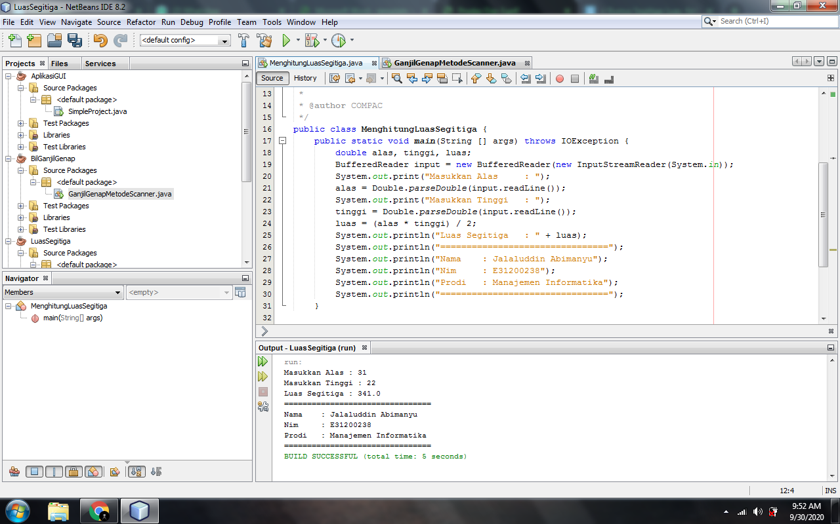

Menampilkan Bilangan Ganjil Genap

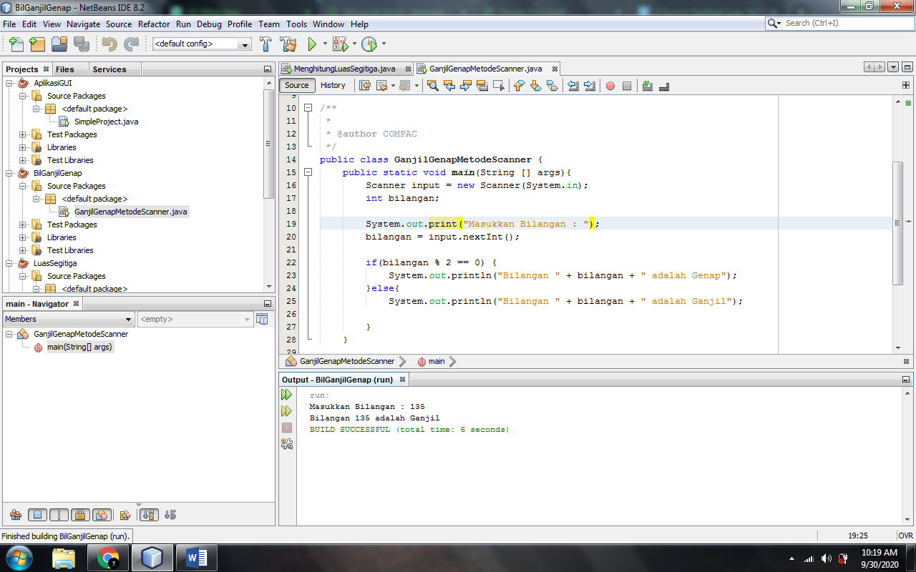

1. Tugas

**Menghitung Luas Segitiga**

import java.io.BufferedReader;

import java.io.IOException;

import java.io.InputStreamReader;

public class MenghitungLuasSegitiga {

public static void main(String [] args) throws IOException {

double alas, tinggi, luas;

BufferedReader input = new BufferedReader(new InputStreamReader(System.in));

System.out.print("Masukkan Alas : ");

alas = Double.parseDouble(input.readLine());

System.out.print("Masukkan Tinggi : ");

tinggi = Double.parseDouble(input.readLine());

luas = (alas * tinggi) / 2;

System.out.println("Luas Segitiga : " + luas);

System.out.println("================================");

System.out.println("Nama : Jalaluddin Abimanyu");

System.out.println("Nim : E31200238");

System.out.println("Prodi : Manajemen Informatika");

System.out.println("================================");

}

}

**Menampilkan Bilangan Genap Ganjil**

import java.util.Scanner;

public class GanjilGenapMetodeScanner {

public static void main(String [] args){

Scanner input = new Scanner(System.in);

int bilangan;

System.out.print("Masukkan Bilangan : ");

bilangan = input.nextInt();

if(bilangan % 2 == 0) {

System.out.println("Bilangan " + bilangan + " adalah Genap");

}else{

System.out.println("Bilangan " + bilangan + " adalah Ganjil");

}

}

}

1. Analisa dan Kesimpulan

Ketika membuat sebuah program, kita harus teliti dalam penulisan seperti tanda koma, titik, huruf besar, spasi dan lain lain. Dan juga jangan sampai salah dalam menggunakan metode input seperti tipe data, variable.

1. https://disiniprogram.blogspot.com/2015/11/input-output-pada-program-java.html